муниципальное бюджетное учреждение дополнительного образования
города Новосибирска
«Детская музыкальная школа № 9»

МЕТОДИЧЕСКАЯ РАБОТА

Ансамблевая деятельность в классе блокфлейты

Выполнила преподаватель
Кирдяшкина Е.А.

НОВОСИБИРСК - 2020

Оглавление
стр.
ВВЕДЕНИЕ 3
ГЛАВА 1. Психологические аспекты ансамблевой деятельности 6
ГЛАВА 2. Методика работы с ансамблем 9
2.1. Формирование ансамблей, подбор репертуара 9
2.2. Планирование репетиционного процесса 10
2.3. Коллективные репетиционные занятия 11
2.3.1. Правила и методические принципы репетиционной работы с ансамблем 11
2.3.2. Настройка и разыгрывание 13
2.3.3. Чтение нот с листа 13
2.3.4. Работа ансамбля над произведением 13
2.3.5. Публичное выступление 18
ГЛАВА 3. Использование инновационных технологий в работе с ансамблем 20
3.1. Применение информационно-коммуникационных технологий в работе преподавателя 20
3.2. Использование современных технических средств в работе с ансамблем 21
ЗАКЛЮЧЕНИЕ 23
СПИСОК ЛИТЕРАТУРЫ 25
ПРИЛОЖЕНИЕ 26

ВВЕДЕНИЕ

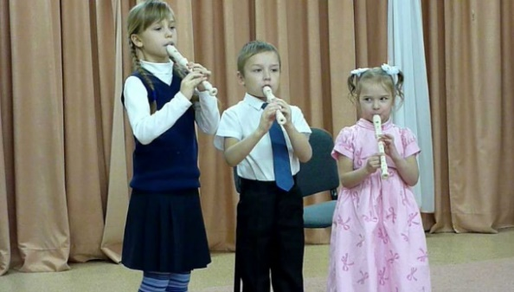
«Для игры в ансамбле человеческие
качества важнее музыкальных. Да-да. Если
прекрасный музыкант не обладает
скромностью, гибкостью, терпением, не
хочет слышать партнера, он не добьется
хороших результатов в ансамбле. <...>
Необходимо довериться интонации
партнера, только тогда усилия каждого
превратятся в музыку.»
Р. Б. Баршай

Личный опыт работы с учащимися блокфлейтистами и большой интерес к ансамблевому исполнительству с участием этого старинного музыкального инструмента побудили меня к написанию данной работы.
В нашей стране практику обучения игре на блокфлейте детей 5-7 лет – в том числе как на «переходном инструменте», то есть в качестве подготовительного этапа к обучению игре на других духовых музыкальных инструментах, впервые ввел профессор Государственного музыкально-педагогического института (ныне Российская академия музыки) имени Гнесиных Иван Федорович Пушечников, приобретя в 1970 году в Мюнхене несколько блокфлейт и организовав экспериментальную группу учащихся в школе имени Гнесиных. Позже им была разработана «Школа игры на блокфлейте» с методическими рекомендациями, а также «Школа ансамблевого музицирования для блокфлейты сопрано» в трех частях – дуэты, трио, квартеты, где он рекомендовал начинать заниматься ансамблем с дуэтов, постепенно усложняя репертуар и состав музыкантов [12].
Из семейства блокфлейт наибольшее распространение сегодня получила блокфлейта сопрано. Именно она, благодаря небольшому размеру и относительной простоте игры, оказалась самой доступной для детей. Ребята с большим удовольствием занимаются на блокфлейте и особенно увлекаются игрой в ансамбле.
Таким образом, в настоящее время блокфлейта занимает важное место в системе музыкального образования России. Она является промежуточным инструментом при подготовке исполнителей духовиков, так как в процессе занятий на блокфлейте значительно легче развивать многие исполнительские навыки и приемы, необходимые в будущем при игре на основном оркестровом духовом инструменте. Также блокфлейта широко используется и в общеобразовательных целях, как средство эстетического воспитания и приобщения детей к музыкальному искусству.
В настоящее время в сфере музыкального образования актуальна задача сохранения культурных ценностей через формирование высокообразованной, творческой, свободно мыслящей личности. Особую роль в таком становлении личности играет творческое самовыражение. Самовыражение через творчество поднимает самооценку и придает уверенность в собственных силах, помогает понять и познать себя, раскрыть свои творческие способности, вдохновляет и дает разрядку от усталости и негативных эмоций.
Ребенку важно, чтобы его услышали, помогли найти цель в жизни, сформировали интерес, дали возможность проявить себя среди сверстников, научили с помощью творчества реализовывать себя как личность.
Собственная педагогическая практика показывает, что искренний интерес у учащихся вызывает такая форма музицирования, как игра в ансамбле. Считаю, что целенаправленное активное включение в учебный процесс ДМШ занятий ансамблевым исполнительством будет способствовать поддержанию интереса к выбранному музыкальному инструменту, позволяя таким образом более терпеливо и усердно оттачивать исполнительские навыки; успешному решению задач развития музыкальных способностей учащихся и реализации творческого потенциала; а также позволит эффективно развивать и человеческие качества будущего музыканта – профессионала или любителя.
Ансамбль – от французского ensemble – вместе. Ансамбль – 1) группа исполнителей, выступающих совместно; 2) стройность, слаженность совместного исполнения [7].
В музыкальной энциклопедии дается следующее определение ансамблевого исполнения: «искусство ансамблевой игры основывается на умении исполнителя соразмерять свою художественную индивидуальность, свой исполнительский стиль, технические приемы с индивидуальностью, стилем, приемами исполнения партнеров, что обеспечивает слаженность и стройность исполнения в целом» [8, с. 170].
Хочется отметить, что игра в ансамбле является одной из эффективных форм работы над музыкальным развитием и воспитанием учащихся, помогает развивать такие качества, как умение слушать не только себя, но и своих партнеров, все голоса партитуры, способствуют развитию гармонического слуха и полифонического мышления, активизируют творческое начало и фантазию. Ансамблевое исполнительство также помогает формированию социальных качеств личности. Благодаря игре в ансамбле формируются навыки конструктивного общения, вырабатывается стиль взаимоотношений, помогающий достичь конечного результата, учащиеся развиваются не только в плане технических и художественных аспектов, но и психологических: в ансамбле легче и естественнее преодолевается боязнь публичных выступлений, воспитывается артистическая раскрепощенность [1].
Необходимо заметить, что занятия ансамблем полезны не только для ярких исполнителей-солистов. Учащиеся, не показывающие больших успехов в качестве солистов, скромные по своим музыкальным данным, гораздо «выигрышнее» смотрятся при совместном музыкальном творчестве. Как показывает практика, игра в ансамбле позволяет таким детям активизировать свою исполнительскую деятельность, наиболее полно раскрыть творческий потенциал, повысить самооценку.
Цель работы: создание оптимальных условий для обучения юных музыкантов владению техникой ансамблевого исполнения для активизации его исполнительской деятельности, раскрытия и реализации творческого потенциала.
Достижение этой цели осуществляется путем решения следующих задач:
- изучение и анализ специальной психолого-педагогической и методической литературы;
- углубление своих знаний о методике проведения работы с ансамблем и применение полученных сведений на практике;
- использование индивидуального подхода к учащимся в работе над развитием у них профессиональных ансамблевых умений и навыков;
- использование инновационных технологий для оптимизации деятельности преподавателя и повышения качества работы учащихся в процессе подготовки и проведения ансамблевых занятий;
- создание благоприятных условий для всесторонней реализации исполнительских и творческих возможностей юных музыкантов.

ГЛАВА 1.
Психологические аспекты ансамблевой деятельности

«Совместная игра отличается от сольной прежде всего тем, что и общий план, и все детали интерпретации являются плодом раздумий и творческой фантазии не одного, а нескольких исполнителей и реализуются они их объединенными усилиями» [5, с. 3-4]. Чтобы ансамбль состоялся как успешный творческий коллектив, необходимо, кроме работы над развитием профессиональных ансамблевых умений и навыков, заботиться также о создании благоприятных психологических условий для деятельности коллектива ансамблистов.
Как определяет известный музыкант, педагог и психолог В.И. Петрушин, с точки зрения психологии «коллектив есть группа людей, объединяющих свои усилия для выполнения общественно-полезной деятельности» [11, с. 318].
Советским и российским психологом Р.М. Немовым было отмечено, что для функционирования группы большое значение имеет совместимость психологических характеристик входящих в нее индивидов. Также им было замечено, что такие черты личности, как общительность, хорошая работоспособность, способность к эмпатии положительно влияют на успешность совместной деятельности, а серьезные помехи в системе межличностного взаимодействия чаще всего возникают в ситуациях, когда в группе приходится сотрудничать людям, имеющим разный уровень профессиональной подготовки [10].
Таким образом, одной из важных задач для преподавателя является формирование ансамбля из участников, равных по своей музыкальной подготовке и владению инструментом. При этом надо учитывать межличностные отношения этих учащихся. Если наш ансамбль будет состоять из учеников, которые уважительно относятся друг к другу, то занятия будут проходят более результативно, ребята будут чаще встречаться для репетиций, интенсивнее заниматься. Такие взаимоотношения будут способствовать формированию благоприятного психологического климата в коллективе.
Психологический климат имеет важное значение для коллектива. Как известно, благоприятный психологический климат способствует и лучшему усвоению учебного материала учениками, и полноценному развитию личности учащихся. Такой климат формируется в первую очередь преподавателем. От особенностей взаимодействия преподавателя с детьми зависят результаты деятельности ансамбля, а устойчивые хорошие результаты, в том числе, помогают создавать психологический климат.
Чтобы добиться хороших результатов в музыкально-инструментальной деятельности, в том числе и в ансамблевом музицировании, важно заинтересовать учащихся, воздействовать на их мотивационную сферу. Проблема интереса – это не только вопрос о хорошем эмоциональном состоянии детей на занятиях, от ее решения зависит насколько хорошо ребенок усвоит полученные в ансамблевой деятельности знания и навыки.
Часто мотивацией является сама возможность совместного музицирования. Детям интересно вместе играть, вместе разучивать «что-то новенькое», интересно слушать как рождается красивая музыка, когда они, исполнители, соединяют звучание своих партий в единое целое.
Также мотивацией к ансамблевой деятельности может быть сам процесс работы и общение с учителем. По мнению В.В. Березина, если руководитель ансамбля способен сделать урок насыщенным, интересным, ставя перед учащимися определенные художественные и технические задачи и помогая найти эффективные способы их решения, то смыслом занятий становится не только результат, но и процесс работы. В процессе занятий с детьми важно найти индивидуальный подход к каждому ансамблю, к каждому отдельному ученику. Это относится как к вопросам работы над произведениями во время занятий, так и к вопросам поддержания дисциплины в коллективе, без которой невозможно достичь успеха в работе и высокого уровня художественного исполнения. Такой индивидуальный подход «во многом зависит от интеллекта, общего и художественного развития, исполнительского опыта, эмоционального состояния учащихся. Возможно, что средства и приемы, хорошо «работавшие» на прошлом занятии, вовсе не пригодны для следующего. Поэтому опыт и, конечно, талант педагога играют важнейшую роль в поисках оптимальной методики, соответствующей каждому конкретному случаю» [1, с. 164].
В процессе взаимного общения преподавателю важно поощрять учащихся к добросовестному и творческому отношению к делу, обязательно хвалить их. Похвалы любимого и уважаемого преподавателя вселяют в учеников уверенность и повышают их самооценку. В психологии такое общение между учителем и учениками определяется как демократический стиль общения, характеризующийся следующими особенностями:
– «признание за учениками право на самостоятельность суждений, поощрение такой самостоятельности;
– построение воспитательной работы на поощрении и стимулировании, а не на угрозе наказания;
– стремление формировать высокую самооценку и веру детей в свои силы, для чего исключаются унижающие ребенка насмешки, замечания, раздражительность и нетерпимость;
– желанием педагога сплотить своих учеников в коллектив единомышленников, для чего успехи одних не ставятся в укор другим, и ученики не противопоставляются друг другу…» [11, с. 301].
Сильным элементом мотивации является удачное выступление на сцене. Публичное выступление на конкурсе либо концерте является творческим итогом деятельности ансамблевого коллектива. Необходимо приложить все усилия, чтобы публичное выступление прошло гладко, было успешным. Для этого важно хорошо к нему подготовиться не только в исполнительском плане, но и в психологическом.
Чтобы повысить уверенность учащихся в своих силах, важны репетиции на той сцене, где будет выступать ансамбль. Также нужно обговорить и отрепетировать с учениками организационные моменты. Участникам ансамбля необходимо четко знать, кто за кем выходит на сцену. Надо следить за тем, чтобы каждый выходил внешне активно с правильной осанкой, соблюдал интервал в движении, шел в определенном едином темпе, знал свое место на сцене, красиво стоял, красиво держал при выходе инструмент. Не менее сложный организационный момент – уход со сцены.
К психологической подготовке учеников при выходе на сцену относится и управление волнением. Необходимо учить учащихся управлять своим волнением. Здесь важны позитивные психологические установки. Увлеченность исполнительским процессом, творческими задачами, художественными образами музыкального произведения поможет ученику направить свое волнение в нужном направлении. Полезно учить детей воспринимать концерт как праздник; выступление на концерте – как радостное, волнующее событие. Бывает, что сильное волнение возникает от излишней самокритичности и заниженной самооценки. Здесь многое зависит от преподавателя: преподавателю важно не нагнетать излишнюю тревогу за исход выступления, не преувеличивать значение ошибок, учить, если сбился и потерял текст, не переживать, а подхватывать мелодию и играть дальше.
Делая вывод из вышеизложенного, отмечу, что большое внимание при создании благоприятных психологических условий для работы ансамбля следует уделять формированию и поддержанию устойчивой положительной мотивации учащихся к ансамблевой деятельности, созданию благоприятного климата в коллективе, поиск индивидуального подхода как к ансамблю в целом, так и к каждому ученику в отдельности.

ГЛАВА 2.
Методика работы с ансамблем

2.1. Формирование ансамблей, подбор репертуара

В своем классе блокфлейты я прививаю учащимся навыки ансамблевого исполнения с первого года обучения, после того, как заложены основы правильной постановки губного аппарата, исполнительского дыхания (наиболее рациональным у исполнителей на духовых инструментах является грудобрюшное дыхание), атаки звука, работы пальцев, положения головы, корпуса, рук и ног, освоены первоначальные игровые навыки. Первый партнер ученика в ансамбле – преподаватель. Ансамблями, состоящим только из учеников, я начинаю активно заниматься с конца первого – начала второго года обучения. С третьего года обучения, параллельно с обучением на блокфлейте сопрано, начинается освоение других видов блокфлейт: сопранино, альта, тенора. Новые навыки используются в ансамблевой игре.
Как советует И.Ф. Пушечников [12], начинаю заниматься с детьми ансамблем, объединяя учащихся в дуэты, где они играют на блокфлейтах сопрано. Затем постепенно добавляю другие виды блокфлейт, увеличиваю количество исполнителей. Свои ансамбли (в основном это дуэты и трио, иногда – квартеты блокфлейт) я составляю из учащихся, примерно равных по своим исполнительским возможностям.
В своем труде «Школа ансамблевого музицирования для блокфлейты сопрано» И.Ф. Пушечников советует избегать некоторых ошибок и дает следующие рекомендации по формированию блокфлейтового ансамбля (на примере квартета): «обычно малоопытные педагоги формируют ансамбль по такой схеме: 1-я блокфлейта – самый сильный в классе ученик, 2-я блокфлейта – несколько слабее, 3-я блокфлейта – еще слабее, 4-я – самый слабый ученик. Такой расклад не очень убедителен и методически вреден. Во-первых, все дети хотят играть на 1-й блокфлейте, остальные голоса не вызывают у них особого интереса. В партии 1-й блокфлейты – мелодия, ее запомнить и выучить наизусть значительно легче. И все же 1-ю блокфлейту, особенно на концертах, следует играть более достойному ученику, он – вожак. Но и другим участникам иногда тоже надо давать возможность играть первый голос. На 4-ю блокфлейту нужно тоже ставить сильного ученика, у которого полнозвучно звучит нижний регистр. На занятиях очень полезно иногда менять партии. Игравший первую партию может поиграть и вторую. 2-я блокфлейта очень ответственна, ибо в большинстве случаев она исполняет функции аккомпанемента. 3-я и 4-я тоже должны чередоваться» [12, с. 6].
В работе с юными ансамблистами нужно большое внимание уделять составлению репертуара. Репертуар составляется с учетом возраста учеников, их технических возможностей, темперамента, эстрадной выдержки. Также музыкальные произведения должны способствовать художественному развитию учащихся, нести учебную нагрузку.
Существующий ансамблевый репертуар для блокфлейты я расширяю за счет подходящих по диапазону произведений, написанных для других инструментов. Для разностороннего гармоничного развития учащихся использую в работе доступные для детского восприятия, разнообразные по характеру и стилю авторские произведения (начиная от композиторов эпохи барокко и заканчивая авторами XX века), а также обработки народных песен и танцев. Для поддержания интереса к совместному музицированию включаю в работу переложения и аранжировки детских песен, мелодий из кинофильмов и телевизионных передач. Данная работа довольно кропотлива и затруднительна, однако в ходе нее преподаватель имеет возможность написать партии, учитывая индивидуальные возможности музыкантов, что заметно ускорит процесс выучивания материала.

2.2. Планирование репетиционного процесса

Подготовительную работу по проведению ансамблевых занятий преподавателю следует начать с подбора репертуара, подходящего для определенного состава ансамбля, соответствующего возрасту и исполнительским возможностям учащегося. Преподаватель должен тщательно познакомиться с ансамблевой партитурой выбранных произведений, определить исполнительскую концепцию, наметить план работы, количество ансамблевых занятий. Перед каждой конкретной репетицией преподаватель должен предвидеть возможные трудности в работе и наметить способы их решения. К заведомым трудностям в работе ансамбля могут относиться одновременное начало и окончание звучания, совместное ускорение и замедление, игра в не очень удобном регистре, что может привести к нарушению стройности общего звучания, технически сложное место и др.
Для более эффективной коллективной репетиционной работы еще до встречи с партнерами ученик должен твердо знать текст своей партии со всеми штриховыми и нюансовыми обозначениями. Поэтому перед проведением коллективных репетиций, с каждым ансамблистом отдельно работаю над его партией. Приступая к работе над новым музыкальным материалом, сначала кратко рассказываю ученику об авторе музыкального сочинения, содержании, особенностях произведения, затем мы вместе с учащимся анализируем произведение, расставляем дыхание, обозначаем фразировку, определяемся со штрихами. Далее работаем над нотным текстом его партии, добиваясь чистой мелодической и гармонической интонации, ритмической четкости, точности штрихов и нюансов. Вот тогда ученик, получив представление о разучиваемом произведении в ансамбле с педагогом, готов к коллективным занятиям.
Составляя план предстоящей коллективной репетиции, полезно прохронометрировать каждый вид работы: настройку, игру гамм и упражнений, чтение с листа, разучивание произведений.
При планировании работы над произведениями, следуя рекомендациям О.М. Нежинского, возможно использовать в работе следующую схему организации урока: «проигрывание – работа – проигрывание» [9, с. 38]. Рассмотрим более подробно эту схему урока:
- Проигрывание произведения (О.М. Нежинский советует на первом коллективном занятии делать это обязательно, далее – по мере надобности). Произведение следует проиграть без остановок, чтобы не нарушать целостность восприятия. Сложные места, в виде исключения, можно опустить.
- Работа над отдельными трудными местами. На этом этапе следует ясно и четко поставить перед учениками задачу, объяснить ее суть и способы решения, затем заняться практическим освоением прорабатываемых эпизодов. Однако здесь следует сделать оговорку, что не всегда нужно «подавать на блюдечке» готовые ответы, полезно создать проблемную ситуацию, поговорить, порассуждать с детьми, постараться добиться, чтобы они сами нашли пути решения поставленной перед ними задачи. Как замечает А.А. Бучнев, «педагогу необходимо внести в работу элементы проблемности, активизировать мышление обучаемого… Как убеждает практика, проблемный метод развивает кругозор музыканта и способствует повышению его профессионального роста» [2, с. 34];
- Проигрывание всего произведения или части, над которой велась работа. Аналитический разбор удачных моментов исполнения и ошибок, выявление причины неудачи; определение круга задач для самостоятельной работы (итоговые проигрывания О.М. Нежинский рекомендует практиковать как на первом занятии, так и на дальнейших репетиционных занятиях).

2.3. Коллективные репетиционные занятия

2.3.1. Правила и методические принципы репетиционной работы с ансамблем

В своей книге «Детский духовой оркестр» О.М. Нежинский при работе с детским коллективом рекомендует руководствоваться определенным набором правил. На мой взгляд, эти правила можно адаптировать и для работы с ансамблем. Правила заключаются в следующем:
- «…требовать (от участников ансамбля – курсив Е.А. Кирдяшкиной) соблюдения… дисциплины (…не вести посторонних разговоров, …не играть при остановках (ансамбля), слушать указания (преподавателя), если даже они адресованы другому).
- Вести репетицию ровно, спокойно, без грубости и раздражения, но и без заискивания и панибратства. Ни в коем случае нельзя оскорблять достоинство молодого музыканта… Терпеливо стремиться раскрыть художника в любом музыканте…
- Настойчиво добиваться ранее намеченной цели, …но вместе с тем не требовать невозможного, учитывая специфику возраста и степень профессиональной подготовленности.
- Требовать точного выполнения всех указаний в нотах…
- Неустанно заботиться о чистоте строя. В процессе репетиции строй можно проверять так: чистота звучания октав, затем квинт, терций и септим.
- Уделять очень серьезное внимание ансамблю на каждой репетиции. Четкость, однообразность атаки звука, регулирование его силы и продолжительности, одновременное прекращение звучания, выравнивание силы звука в аккордах, фразировка, правильное дыхание. Проводить в жизнь принцип «слушай себя и других».
- Не работать долго с одним исполнителем… (или даже с несколькими исполнителями) – это расхолаживает других (участников ансамбля) и рассеивает внимание…
- Останавливать… (игру ансамбля) в самых необходимых случаях, обязательно объясняя при этом причину остановки. Частые остановки нарушают творческую атмосферу репетиции, утомляют ребят и рассеивают внимание… (особенно сложные) места лучше учить вне репетиции в индивидуальном порядке.
- Добиваться правильного исполнения технически трудного места лучше всего в медленном темпе, исподволь, постепенно наращивая темп исполнения.
- Уделять внимание аппликатуре технически сложных мест» [9, с. 39-40].
На занятиях с учащимися придерживаюсь основных методических принципов обучения:
- принцип систематичности и последовательности;
- принцип соответствия методов обучения психофизиологическим особенностям детей;
- принцип опоры на положительное в ребенке, на сильные стороны его личности;
- принцип сознательности и творческой активности ребенка в учебном процессе.
В работе с детьми использую здоровьесберегающие и игровые технологии:
Здоровьесберегающие технологии:
- спорт-минутки для учащихся младших классов (движение под музыку);
- чередование различных по напряженности форм работы на уроке.
Игровые технологии:
- использование игр в процессе обучения, создание учебно-игровых ситуаций (например, игра в дирижера, упоминание о которой встречается на стр. 15 данной работы).
Также я использую современные инновационные технологии, о которых более подробно написано в третьей главе данной работы.

2.3.2. Настройка и разыгрывание

Во время коллективных занятий одной из важнейших задач преподавателя является достижение стройности звучания ансамбля. Подстраивать инструменты надо под фортепиано, для подстраховки лучше использовать тюнер. После того как настроен каждый инструмент в отдельности, необходимо проверить общий строй. Зачастую при индивидуальной настройке ученик интуитивно меняет скорость подачи воздушной струи, чтобы добиться лучшего строя, однако во время исполнения он начинает играть в привычной ему манере, вследствие чего строй меняется. Кроме того, на интонацию влияет разыгранность инструмента, его температура, поэтому контролировать стройность надо несколько раз.
Каждую репетицию мы начинаем с совместного разыгрывания. Как пишет Б.К. Караев, «система упражнений для разыгрывания включает в себя мажорные и минорные гаммы, арпеджио, мелодические интервалы, фразы и, наконец, мелодии. Важным элементом в разыгрывании ансамбля является исполнение интервалов, аккордов, гармонических последовательностей или кадансов. Аккордово-гармоническая настройка способствует развитию гармонического интонирования». [6, с. 8]. В конце разыгрывания полезно уделить время чтению с листа.

2.3.3. Чтение нот с листа

Очень полезны занятия с ансамблем по чтению нот с листа. В отличие от индивидуальных занятий чтением с листа по специальности, коллективные занятия вносят в этот процесс элемент игры, соревнования. Ребенок, который распознает элементы нотной записи не так быстро, подтягивается до более «сильного» в этом плане ученика, в то же время, дети чувствуют поддержку партнеров. Таким образом в процесс обучения подключается положительная эмоциональная составляющая мотивационной сферы учащихся: вместе дети чувствуют себя увереннее «я не один!», а также им «вместе играть гораздо интереснее!». В процессе обучения чтению нот с листа дети учатся непрерывному восприятию и озвучиванию музыкального материала, учатся быстро ориентироваться в нотном тексте, относиться к нему ответственно, не пропускать паузы, а если ошибся, идти дальше за остальными. Все это пригождается и при выступлении на сцене, способствует укреплению уверенности, позволяет быстро ориентироваться в неожиданных ситуациях.

2.3.4. Работа ансамбля над произведением

Процесс работы ансамбля над произведением можно условно разделить на три этапа, которые в практике тесно взаимосвязаны:
- знакомство ансамбля с произведением в целом;
- работа над техническим освоением выразительных средств;
- работа над воплощением художественного образа.
На первом коллективном занятии преподаватель наглядно объясняет ученикам роль каждой партии, ее музыкальный рисунок, взаимосвязь голосов, распределение их функций на главную, подголосочную, аккомпанирующую. С первых уроков ансамбля надо стараться воспитать в ученике сознание равной ответственности за исполнение каждой партии, каждого голоса, умение подчинить свой голос общим задачам данного произведения, понимание каждого эпизода в контексте художественной трактовки музыкального сочинения.
На втором этапе работы над произведением основной задачей является преодоление ансамблем технических трудностей. Как пишет А.Б. Готлиб, «технически грамотное ансамблевое исполнение подразумевает в первую очередь: синхронное звучание всех партий (единство темпа и ритма партнеров), уравновешенность в силе звучания всех партий (единство динамики), согласованность штрихов всех партий (единство приемов, фразировки)» [5, с. 18]. Поэтому преподаватель должен предельно внимательно относиться к звуковедению ансамбля, интонированию, ритмическим, штриховым рисункам, динамическим оттенкам и агогике, добиваться синхронности исполнения.
На третьем этапе, работая над художественной трактовкой музыкального произведения, нужно добиваться от участников ансамбля единого понимания эмоционально-образного содержания музыки, осознанного отношения к выбору того или иного исполнительского приема, характера звуковедения, динамического оттенка, работать над эмоциональным проживанием и воплощением художественного замысла.
Таким образом, в процессе работы творческого коллектива над произведением нужно выделить и стремиться к таким критериям достижения хорошего ансамблевого звучания, как чистота интонирования, синхронность и точность метроритма, синхронность и уравновешенность в силе звучания всех партий (единство динамики), согласованность штрихов всех партий (единство фразировки, артикуляции), общность исполнительского дыхания и художественного замысла.
Приступая к совместным репетициям, мы с учениками в первую очередь обращаем внимание на ритмическое и интонационное слияние партий. Не следует пытаться играть пьесу сразу до конца. Лучше прорабатывать произведение небольшими частями, предоставляя возможность участникам ансамбля понять общий метроритм. Затем мы приступаем к координации динамики, штрихов и фразировки. Все штрихи должны исполняться единой атакой, начало и окончание фраз, смена дыхания должны производиться одновременно (синхронно).
Синхронность. Как отмечает А.Б. Готлиб, синхронность является первым техническим требованием ансамблевой игры. Нужно вместе взять и снять звук, вместе выдержать паузы, вместе перейти к следующему звуку. Под синхронностью ансамблевого звучания понимается совпадение с предельной точностью мельчайших длительностей (звуков или пауз) у всех исполнителей. Синхронность является результатом важнейших качеств ансамбля – единого понимания и чувствования партнерами темпа и ритмического пульса. И темп, и ритм, и единое коллективное дыхание должны быть естественными для всех участников ансамбля и появляются лишь при органичности музыкального сопереживания и неразрывном музыкальном общении. Синхронность вступления и снятия звука достигается значительно легче, если партнеры правильно чувствуют темп и фразировку еще до начала игры. «Музыка начинается уже в ауфтакте и в короткие мгновения, ему предшествующие, когда музыканты волевым усилием сосредотачивают свое внимание на выполнении художественной задачи» [5, с. 24].
Точное вступление и окончание звучания. Важно развивать у юных ансамблистов умение вместе и точно начинать произведение. Одновременное вступление всех обычно достигается жестом одного из участников ансамбля, одновременным взятием дыхания. Показ вступления необходим не только в начале произведения, но также после пауз и в особенности после фермат. Одновременность окончания звучания имеет не меньшее значение, чем его возникновение.
Для развития умения вместе начинать и заканчивать музыкальные построения преподавателю следует выбрать ведущего исполнителя, который будет показывать ауфтакты к началу фраз, а также окончание звучания. Если произведение начинается с сильной доли, ведущий исполнитель жестом показывает затакт, если со слабой, то отмечает сильную долю. Показ вступления обязательно должен быть в темпе исполняемого произведения. Умение ясно и четко показать вступление проявляется не сразу и требует соответствующей тренировки. Поначалу, перед показом вступления рекомендуется мысленно отсчитывать пустой такт. Для развития творческой инициативы всех участников ансамбля, и активных, и более скромных, важно, чтобы каждый ученик во время репетиционных занятий в классе побыл таким ведущим исполнителем (у нас в классе это называется игра в дирижера). Во время концертного выступления детского ансамбля на роль ведущего исполнителя преподаватель обычно назначает самого инициативного ученика.
Темп и ритм. Выразительность игры и убедительность музыкального образа зависят от верно найденного темпа. При выборе темпа произведения следует, прежде всего, ориентироваться на авторские указания. Слишком медленный темп, по сравнению с авторским, нередко приводит к вялому звучанию, а чрезмерно быстрый придает ему суетливый и невнятный характер. Естественным и органичным является тот темп, который, будучи ориентирован на авторские указания, услышан и прочувствован участниками ансамбля «изнутри».
Единое понимание темпа – важнейшая предпосылка общего ощущения метра и ритма. Существо работы над ритмом: найти художественно наиболее выразительный ритм, добиться точности и четкости ритмического рисунка, овладеть самыми трудными метроритмическими построениями, сделав ритм гибким и живым. Структуру музыкального произведения следует проанализировать, расчленив ритмический рисунок на отдельные характерные фигуры, и определить устойчивую метроритмическую единицу, объединяющую весь ритм. При игре произведения нужно направить внимание исполнителей на эту объединяющую долю и почувствовать общее движение. Например, играя менуэт со своим ансамблем, мне приходилось добиваться, чтобы все исполнители одинаково «мыслили», воспринимая движение не четвертями, а по тактам, опираясь на первую долю и исполняя более легко вторые и третьи доли. Таким образом, благодаря единому ощущению общего движения, менуэт у нас зазвучал иначе, исчезла тяжеловесность, появилась танцевальность и изящество, художественный образ стал более убедителен.
В исполнительской практике, следуя целям художественной выразительности, нередко возникают внезапные или постепенные смены темпа, а также небольшие ускорения или замедления (агогические оттенки). Все изменения темпа требуют тщательной проработки, поскольку могут привести к нарушению слаженности в ансамбле.
Большие трудности в ансамблевой работе часто связаны с проблемами в организации метроритма, выражающиеся, прежде всего, в колебаниях темпа. Профессор Б.К. Караев пишет, «что отклонения от темпа обычно наблюдаются:
– при изменении динамики (так, f и crescendo вызывают ускорение, р и diminuendo – замедление);
– при смене построений с различным характером музыки (оживленные фрагменты нередко исполняются быстрее; напевные, лирические – медленнее);
– при переходе от одного ритмического рисунка к другому (смене более крупных длительностей мелкими, например, восьмых шестнадцатыми, часто сопутствует ускорение, мелких длительностей более крупными – замедление);
– при неточном выдерживании паузы или нот большой длительности (целые и половинные);
– при исполнении пунктирного ритма;
– при неточном исполнении залигованных нот, из которых вторая часто передерживается» [6, с. 10].
Динамика. Динамика является одним из самых действенных выразительных средств. Умелое использование динамики помогает раскрыть художественное содержание музыки и показать конструктивные особенности формы произведения. Особо важное значение приобретает динамика в сфере звуковедения и фразировки. По-разному поставленные логические акценты кардинально меняют смысл музыкального произведения.
Важность точного соблюдения каждым участником ансамбля динамических требований должна быть осознана учениками с первых уроков. Необходимо, чтобы каждый из участников ансамбля ясно представлял значение исполняемой им партии в данном конкретном эпизоде. В зависимости от роли и значения партии возникают и различные «планы» исполнения. Первый план – основной, ведущий материал; второй план – подчиненный, сопровождающий материал. Первый план должен быть ярким, рельефным, а второй – более мягким, сдержанным. В процессе исполнения необходимо находить наиболее выразительное соотношение всех голосов как по горизонтали, так и по вертикали. Особое внимание при этом нужно уделять слиянию аккордов, их согласованности. Чаще всего в нотах указывается общий динамический нюанс, на основе которого голоса, в зависимости от их функций, распределяются в различных динамических градациях (например, пиано ведущей партии ярче, чем пиано сопровождения). Довольно распространенными недостатком является перегрузка звучности второго плана. Этот недостаток возникает чаще всего при игре форте и фортиссимо [6].
Динамика звука на духовых инструментах тесно связана с интонационной стороной исполнения. На блокфлейте динамический диапазон не значителен, поэтому сделать яркое фортиссимо, или тонкое пианиссимо проблематично, может сильно пострадать интонация (при форсировании дыхания интонация завышается, а при излишнем ослаблении подачи воздуха происходит занижение интонации). Таким образом, учитывая специфику инструмента, на котором мы играем, при выстраивании динамического баланса в ансамбле блокфлейт нужно не переусердствовать, здесь необходим слуховой контроль при звукоизвлечении и важна изначальная настройка инструмента.
Единство фразировки. Штрихи. Артикуляция. «Музыкальная фразировка – это художественно-смысловое разграничение музыки на ее составные части, то есть мотивы, фразы, предложения и т.д., с целью наиболее верного и четкого воплощения художественного содержания» [3]. Фразировка тесно связана с другими средствами выразительности, в частности, с агогикой, динамикой и в том числе со штрихами, и требует единообразия понимания и исполнения от участников ансамбля. Бывает, что музыкальные построения исполняются детьми по-разному, например, один и тот же штрих стаккато у одного ученика звучит мягко, у другого остро; окончания фраз – с использованием и без использования языка и т.д. На это нужно обязательно обращать внимание учеников.
Применение того или иного штриха в произведении обусловлено художественным содержанием произведения, нюансами, темпом, ритмическим рисунком. Штрихи в ансамбле взаимосвязаны и также требуют единообразия в исполнении.
Необходимо пояснить, что «в духовом исполнительстве термин "штрих" употребляется в двойном значении:
  - как исполнительский прием, то есть способ извлечения, ведения, окончания и соединения звуков. Большинство характерных черт штриха проступают уже в одном определенным образом произнесенном звуке. Однако полную характеристику штрих получает в том случае, если произносится не один, а несколько звуков. Только при этом условии способны проявиться такие важнейшие характеристики штрихов, как степень слитности или расчлененности звуков.
  - как звуковой выразительно-смысловой результат этого исполнительского приема, то есть последовательность определенным образом произнесенных звуков.
Профессор Т.А. Докшицер пишет: "Штрих – это не только начало, но и характер протяженности звука, способ окончания и способ взаимосвязи звуков"» [3].
Ведущим исполнительским средством на блокфлейте и других духовых инструментах является техника артикуляции, и ее проработке с учащимися приходится уделять большое внимание.
Артикуляция, то есть произношение различных слогов в духовом исполнительстве – условно, так как произносить тот или иной слог при исполнении практически невозможно, но условность эта нужна – она ориентирует исполнителя и помогает ему в правильном оформлении звуков и, соответственно, штрихов.
Начальный момент звукообразования называется атакой звука. Качество атаки зависит от координации дыхания, работы языка и амбушюра при активном слуховом контроле. От правильной работы языка во многом зависит не только начало, но и ведение, и окончание звука, а также соединение звуков. О двух основных видах атаки, твердой и мягкой, пишет И.Ф. Пушечников: «Играя в дуэте, трио, квартете, в нюансе f или mf всем исполнителям нужно первый звук со слогом «та», «ту» или «ти» извлечь синхронно точно… Если же пьеса исполняется в нюансе p или mp, то первый звук… следует начинать со слога «да», «ду» или «ди», но также точно, одновременно…» [12, с. 8]. В исполнении штрихов также важно развитие звука (стационарная часть), предполагающее использование опертого дыхания и связанное с гласными «а», «у», «и», и окончание звука, которое осуществляется либо с использованием языка, либо без его участия [3].

2.3.5. Публичное выступление

Итогом коллективных занятий является публичное выступление. Это может быть зачет, классный концерт, а также конкурсы и фестивали. Как отмечает О.М. Нежинский, «концертное выступление – это праздник… и вместе с тем экзамен на творческую зрелость» [9, с. 43]. К такому ответственному мероприятию необходимо хорошо подготовиться, позаботиться о единой концертной форме, о расстановке исполнителей на сцене, продумать порядок исполнения произведений. Также нужно провести акустическую репетицию в том помещении, где будет выступать ансамбль: отрепетировать организационные моменты (выход и уход со сцены, поклоны), послушать звучание ансамбля и при необходимости его подкорректировать. Такие репетиции важны и с психологической точки зрения: дети будут чувствовать себя увереннее в том зале, где они уже репетировали.
Перед концертом или конкурсом не следует проводить длительную репетицию с учащимися, нельзя допускать переутомления детей. Во время выступления, кроме владения исполнительскими навыками, от учащихся потребуется развитый самоконтроль и дисциплина, волевые качества для преодоления сценического волнения, а также запас физических сил и нервной энергии.
После выступления, на ближайшей репетиции необходимо сделать краткий анализ, отметить достоинства и недостатки исполнения, при этом дать возможность высказаться и самим ребятам, в тактичной форме высказать замечания ученикам, допустившим ошибки (не забыв при этом похвалить их за удавшиеся моменты) и отметить лучших.
Успешное концертное или любое другое публичное выступление играет исключительно большую роль в росте самосознания молодых музыкантов и в формировании творческого коллектива в целом. Учащихся радует общественное признание, у них появляется ощущение полезности своего дела, растет уверенность в собственных силах и стремление подняться еще на одну ступеньку исполнительского мастерства.

ГЛАВА 3.
Использование инновационных технологий в работе с ансамблем

3.1. Применение информационно-коммуникационных технологий в работе преподавателя

Использование в деятельности преподавателей ДМШ и ДШИ информационно-коммуникационных технологий (ИКТ) возможно и необходимо. Умение работать с компьютерными программами и сетевыми ресурсами помогает преподавателю в процессах самообучения и самоорганизации, в планировании учебного процесса. Например, для поиска какой-либо информации можно воспользоваться сетевыми ресурсами. Опять же, используя сетевые ресурсы, можем скачать такие полезные программы, как Metronome, Tuner. Для создания текстовых документов, презентаций я активно использую программы Word, PowerPoint, эти программы полезны для создания и хранения различной информации (списки учащихся класса, отчеты, рабочие программы, планы, программы концертов, сценарии праздников, личная электронная нотная библиотека и другое). С помощью видеохостинга Youtube и интернет-сервиса Яндекс. Музыка мы с учащимися на уроках слушаем видеозаписи музыкальных произведений. И это далеко не полный перечень возможностей ИКТ, которые помогают прогрессивному педагогу-музыканту удовлетворить и воплотить в жизнь многие потребности и задачи, связанные с преподавательской деятельностью.
Очень большую помощь в работе с репертуаром для детей мне оказывает профессиональный нотный редактор для набора нотного текста Sibelius. С помощью данного нотного редактора я набираю детям партии, транспонирую в удобные для блокфлейты тональности пьесы, написанные для других инструментов, делаю переложения произведений для своих ансамблей, учитывая индивидуальные возможности учащихся. Бывает, что ноты каких-либо произведений напечатаны мелким шрифтом, детям сложно их читать, и в этом случае снова на помощь приходит нотный редактор. Набранные более крупным шрифтом ноты легче воспринимаются детьми, повышая интерес к этому произведению и работоспособность.
В приложении к этой работе представлены пять примеров из ряда выполненных мной переложений музыкальных произведений в нотном редакторе Sibelius:
1) Русская народная песня «Я на камушке сижу». Переложение для дуэта блокфлейт сопрано;
2) П. Чайковский. Немецкая песенка. Переложение для дуэта блокфлейт сопрано;
3) Чешская шуточная песня. Изначально произведение было написано для дуэта блокфлейт, я сделала переложение для трио блокфлейт: сопрано, альт, тенор;
4) Б. Марини. Куранта. Переложение для трио блокфлейт: две блокфлейты сопрано, блокфлейта тенор;
5) Дж. Леннон, П. Маккартни. Yesterday. Переложение для квартета блокфлейт: блокфлейта сопрано I, блокфлейта сопрано II, блокфлейта альт, блокфлейта тенор.
В целом, говоря о пользе и важности информационно-коммуникационных технологий в учебном процессе, необходимо отметить решение проблем индивидуального подхода к обучению, рациональной организации учебного времени и более глубокого освоения изучаемых предметов.

3.2. Использование современных технических средств в работе с ансамблем

В деятельности преподавателя в качестве «помощников» на занятиях с учащимися полезно применение современных технических средств: электронных звукозаписывающих устройств и синтезатора.
Синтезатор – большой помощник при работе с учащимися над метроритмом. В организации метроритмической структуры произведения дети сталкиваются с определенными трудностями и здесь мы привлекаем на помощь возможности синтезатора, используем его ритмостилевые функции. Для преодоления проблем, связанных с организацией метроритма необходимо, чтобы дети ощутили равномерность и непрерывность метрической пульсации и четко осознали величину длительности, которой равен промежуток от одного пульса до другого. Сопровождение синтезатора как раз и дает ощущение такой равномерной и непрерывной пульсации. Плюс пульсации, воспроизводимой синтезатором состоит в том, что пульсация ритмостилевого сопровождения синтезатора, в отличие от пульсации метронома, заполнена ритмическим содержанием и не позволяет «потеряться» во временных промежутках между соседними ударами пульса. Это особенно актуально для исполнения ансамблем произведений в медленных темпах. Также с помощью синтезатора можно оптимальным способом добиться безостановочности процесса озвучивания нотного текста (при чтении ансамблем нот с листа, при целостном проигрывании произведения), развить темповый потенциал участников ансамбля.
Применение электронных звукозаписывающих устройств в процессе работы над ансамблем также сказывается положительно на учебном процессе. Такие устройства (мы используем диктофон) позволяют учащемуся услышать себя со стороны, обратить внимание на какие-либо моменты исполнения, не услышанные во время игры, и скорректировать их. Также диктофон успешно применяется в домашней работе учащихся. Например, записывается партия партнера по ансамблю вместе с ритмостилевым сопровождением синтезатора и учащийся занимается дома, используя эту запись. При этом, играя нотный текст дома, музыкант должен одновременно слышать и с наибольшей точностью совпадать в темпоритме и с фоновым сопровождением синтезатора, и с записанной на диктофон партией ансамбля. Так, применение в домашней работе синтезатора и диктофонных записей позволяет учащемуся организовать более качественные домашние занятия. Деятельность, осуществляемая в данном направлении, несомненно приносит положительный результат, она «не только развивает творческий потенциал воспитываемой личности, но и обеспечивает более глубокое усвоение знаний и навыков, так как они постоянно участвуют в индивидуальной деятельности учащегося, проходя систематическую внутреннюю переработку в процессе нового» [4, c. 25].
Таким образом, использование современных технических средств поможет наиболее оптимальным способом наладить метроритмическую и темповую сторону исполнения музыкального произведения в ансамбле, позволит активизировать у учащихся целостный процесс восприятия и озвучивания нотного текста, повысить качество и эффективность домашних занятий. К тому же «применение ТСО (технических средств обучения – курсив Кирдяшкиной Е.А.) повышает эмоциональное воздействие на обучаемого и позволяет возбудить у него интерес к обучению, а также активно влияет на восприятие новой информации» [2, с. 49].

ЗАКЛЮЧЕНИЕ

Изучение психолого-педагогической и методической литературы утвердило наше мнение о том, что ансамблевое музицирование обладает огромным развивающим потенциалом для всего комплекса способностей учащихся: музыкального слуха, памяти, ритмического чувства, двигательно-моторных навыков. Ансамблевые занятия способствуют развитию творческой активности и инициативы, воспитанию чувства личной и коллективной ответственности за результаты совместной работы. Во время ансамблевых занятий формируются навыки конструктивного общения, дети учатся уважительному отношению друг к другу.
Проанализировав работы таких психологов и педагогов, как В.И. Петрушин, Р.М. Немов, В.В. Березин, Б.К. Караев, А.А. Бучнев, А.Б. Готлиб, О.М. Нежинский, И.Ф. Пушечников и др., мы выделили основные психологические аспекты, способствующие наиболее успешному и продуктивному процессу обучения игре в ансамбле: создание благоприятного климата в коллективе, формирование и поддержание устойчивой положительной мотивации учащихся к ансамблевой деятельности, поиск индивидуального подхода как к ансамблю в целом, так и к каждому ученику в отдельности. Мы определили, что работа с детскими коллективами требует от преподавателя умелого планирования занятий, гибкой репертуарной политики, направленной на решение проблем общего и музыкального развития учащихся, знание и владение основными методическими принципами обучения, методикой работы с ансамблем, использование в работе инновационных технологий.
Необходимо отметить, что использование ИКТ и технических средств отразилось положительным образом на качестве ансамблевых занятий в классе и домашней работе учащихся: позволило оптимизировать мою преподавательскую работу, учесть индивидуальные возможности юных музыкантов при создании переложений для определенного ансамблевого состава, сделать работу учащихся в классе и дома более продуктивной, ускорив процесс выучивания произведений.
Педагогическая практика показала, что включение в учебный процесс в классе блокфлейты занятий ансамблевой деятельностью способствовало значительному повышению интереса учащихся к игре на этом музыкальном инструменте. После успешных выступлений в ансамбле, не очень уверенные учащиеся начали более комфортно ощущать себя и в качестве исполнителя-солиста, почувствовали уверенность в своих силах. Устойчивый интерес учащихся к ансамблевому исполнительству позволил эффективно заниматься решением узко-технологических проблем совершенствования игровых навыков, развитием комплекса музыкальных способностей, поспособствовал активизации занятий и стабильности публичных выступлений. Так, все мои учащиеся класса блокфлейты с удовольствием участвуют в концертной деятельности школы, результативно выступают на конкурсах, как в ансамбле, так и сольно.
Осознание привлекательности и необходимости ансамблевой деятельности в музыкальном образовании позволяет не только значительно оживить творческую жизнь подрастающего поколения. И для будущего профессионала, и просто для любителя музыки игра в ансамбле дает прекрасную возможность для развития личностных качеств, роста творческого потенциала и самореализации. Поэтому для всестороннего музыкального воспитания и развития учащихся, для наиболее гармоничной социальной адаптации ребенка в нашем многообразном мире важно целенаправленно прививать учащимся навыки ансамблевой игры.

СПИСОК ЛИТЕРАТУРЫ

- Березин В.В. Некоторые особенности работы с ансамблем духовых инструментов. – Научный вестник московской консерватории. Московская государственная консерватория им. П.И. Чайковского. Номер 4, год 2012.
- Бучнев А.А. Особенности использования технических средств в обучении и игре на духовых инструментах: диссертация … кандидата искусствоведения. – М., 2002.
- Гержев В.Н. Методика обучения игре на духовых инструментах. – СПб. и др.: Лань. Планета музыки, 2015.
- Горбунова И.Б., Горельченко А.В. Музыкальный компьютер в детской музыкальной школе: учебное пособие. – СПб.: РГПУ им. А. И. Герцена, 2003.
- Готлиб А.Б. Основы ансамблевой техники. – М.: Музыка, 1971.
- Караев Б.К. Методика работы с ансамблем. Учебно-методическое пособие. – СПб.: СПбГИК, 2015.
- Музыкальный энциклопедический словарь / гл. ред. Г.В. Келдыш. – М.: Советская энциклопедия, 1990.
- Музыкальная энциклопедия: [в 6 т.] / гл. ред. Ю.В. Келдыш. Т. 1. А – Гонг. – М.: Советская энциклопедия: Советский композитор, 1973.
- Нежинский О.М. Детский духовой оркестр: метод. пособие для руководителей самодеятельных коллективов. – М.: Музыка, 1981.
- Немов Р.М. Социально-психологический анализ эффективности деятельности коллектива. – М.: Педагогика, 1984.
- Петрушин В.И. Музыкальная психология. – М.: Гуманитарный издательский центр ВЛАДОС, 1997.
- Пушечников И.Ф. Школа ансамблевого музицирования для блокфлейты сопрано в трех частях. Часть I, дуэты. – Издательство «Композитор Санкт-Петербург», 2007.

ПРИЛОЖЕНИЕ
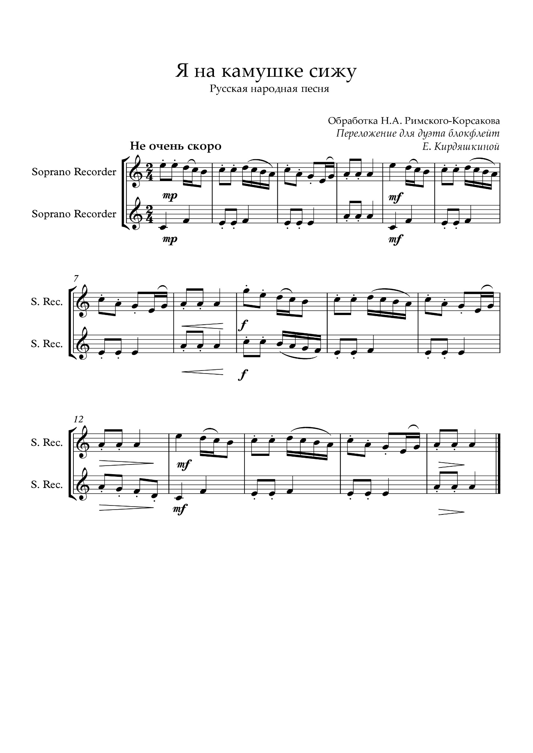

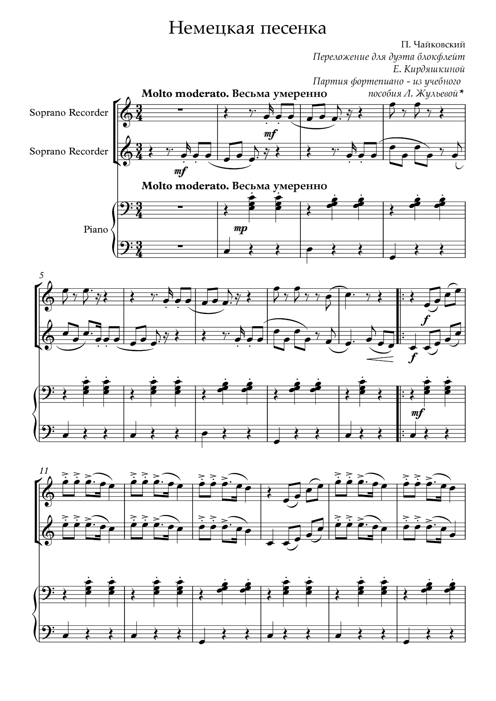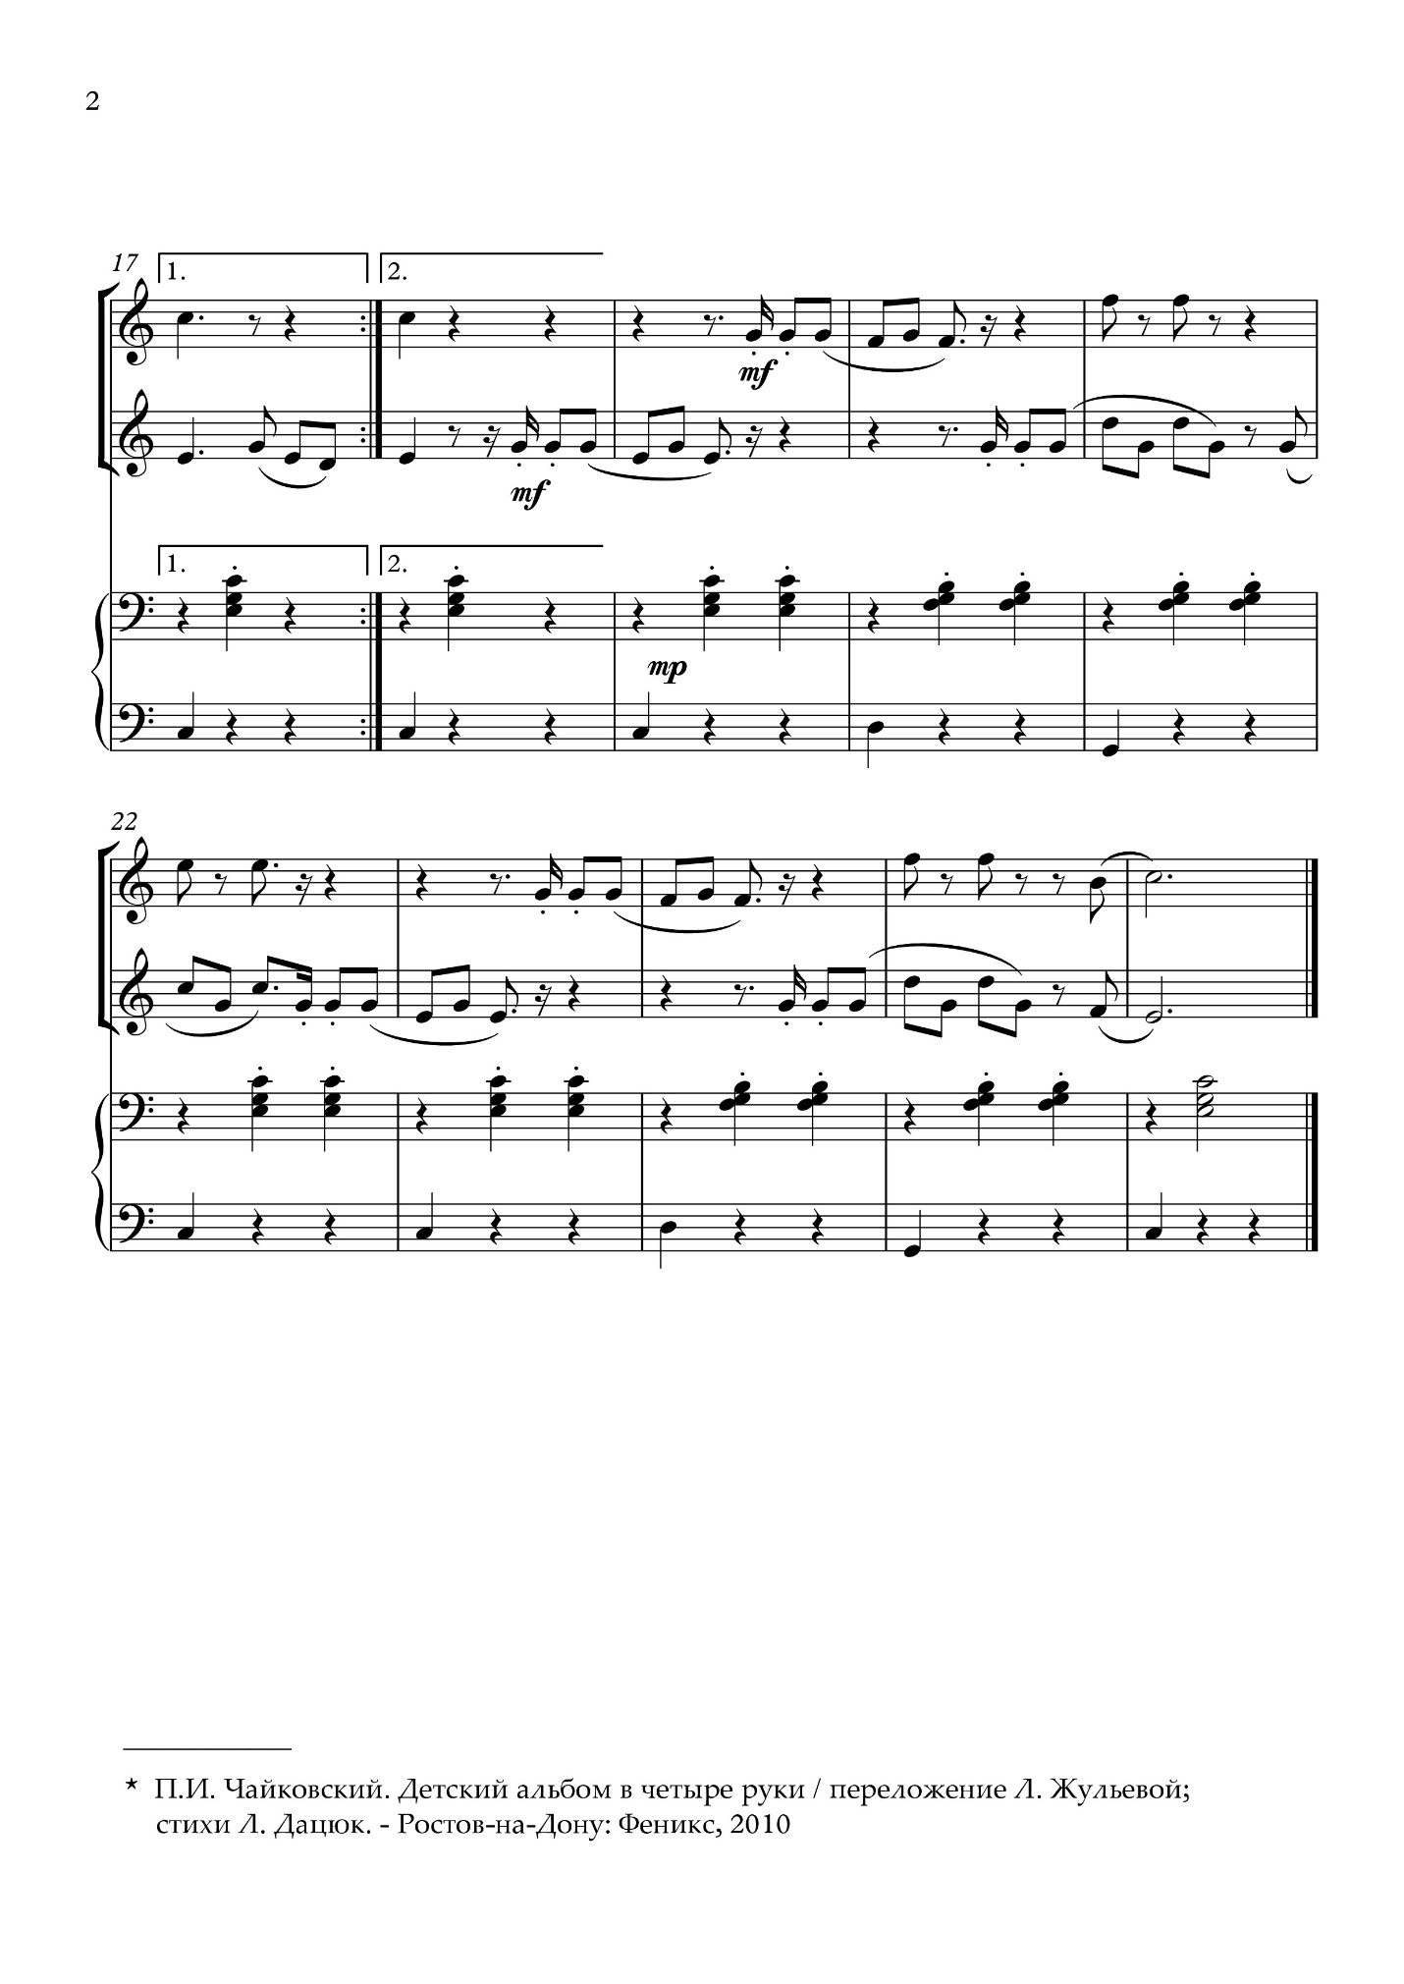

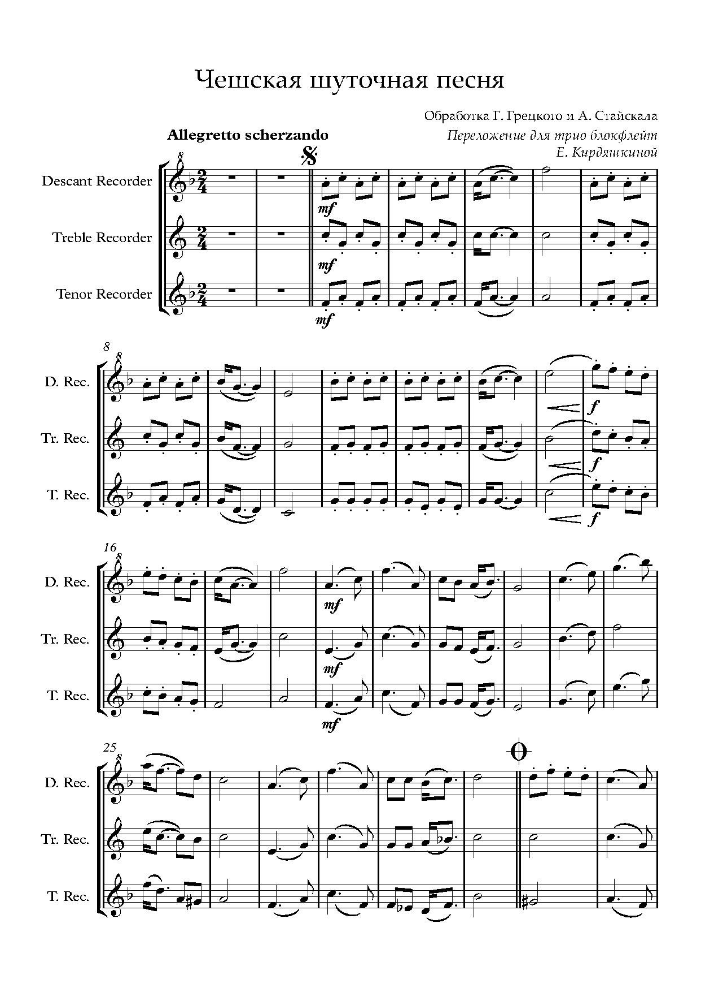

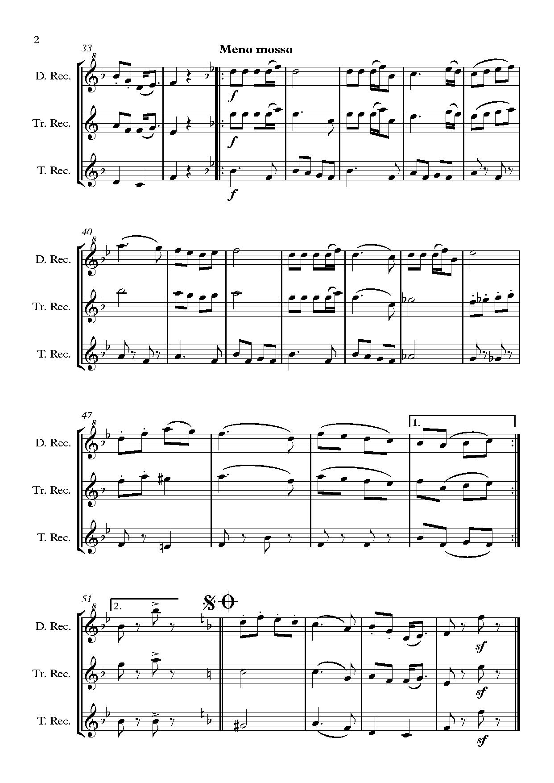

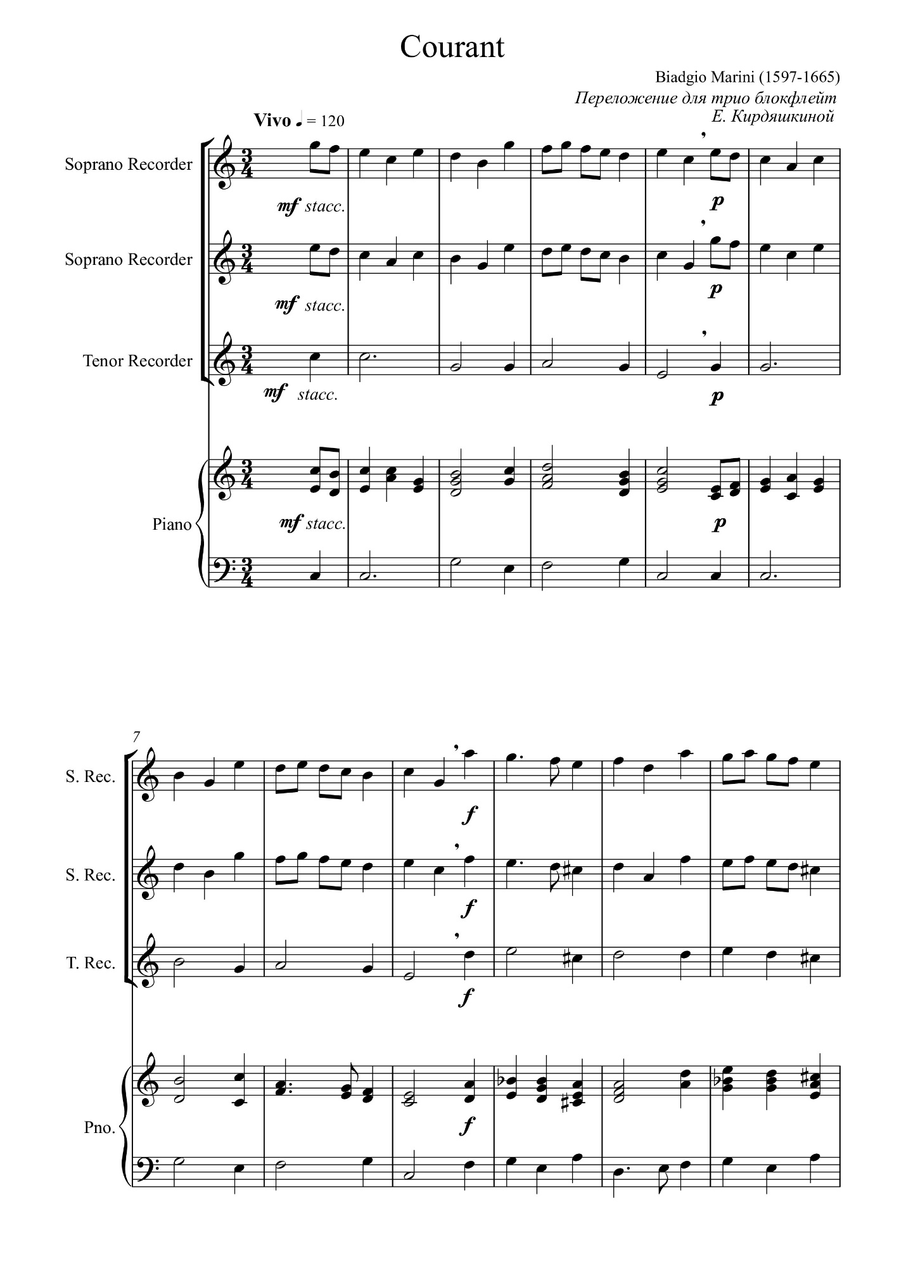

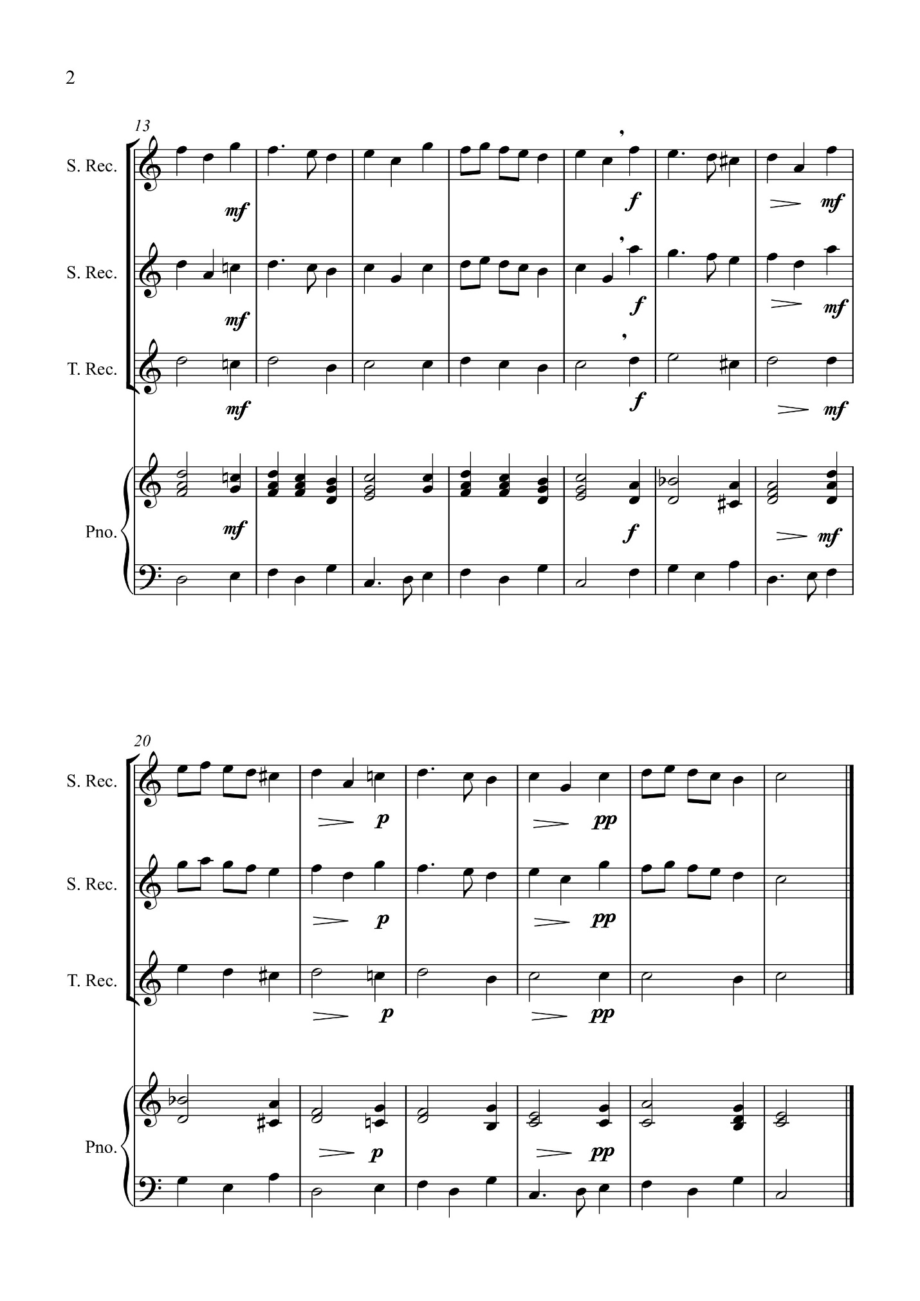

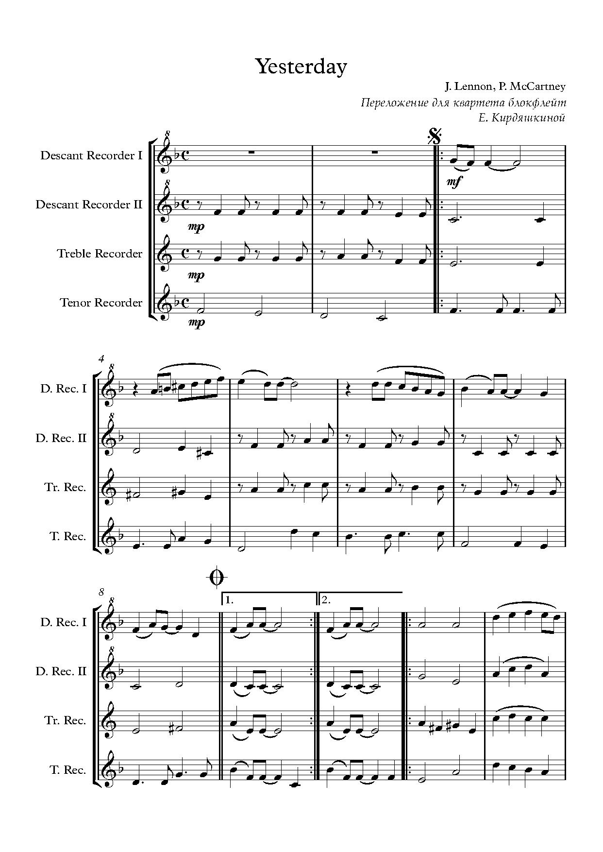

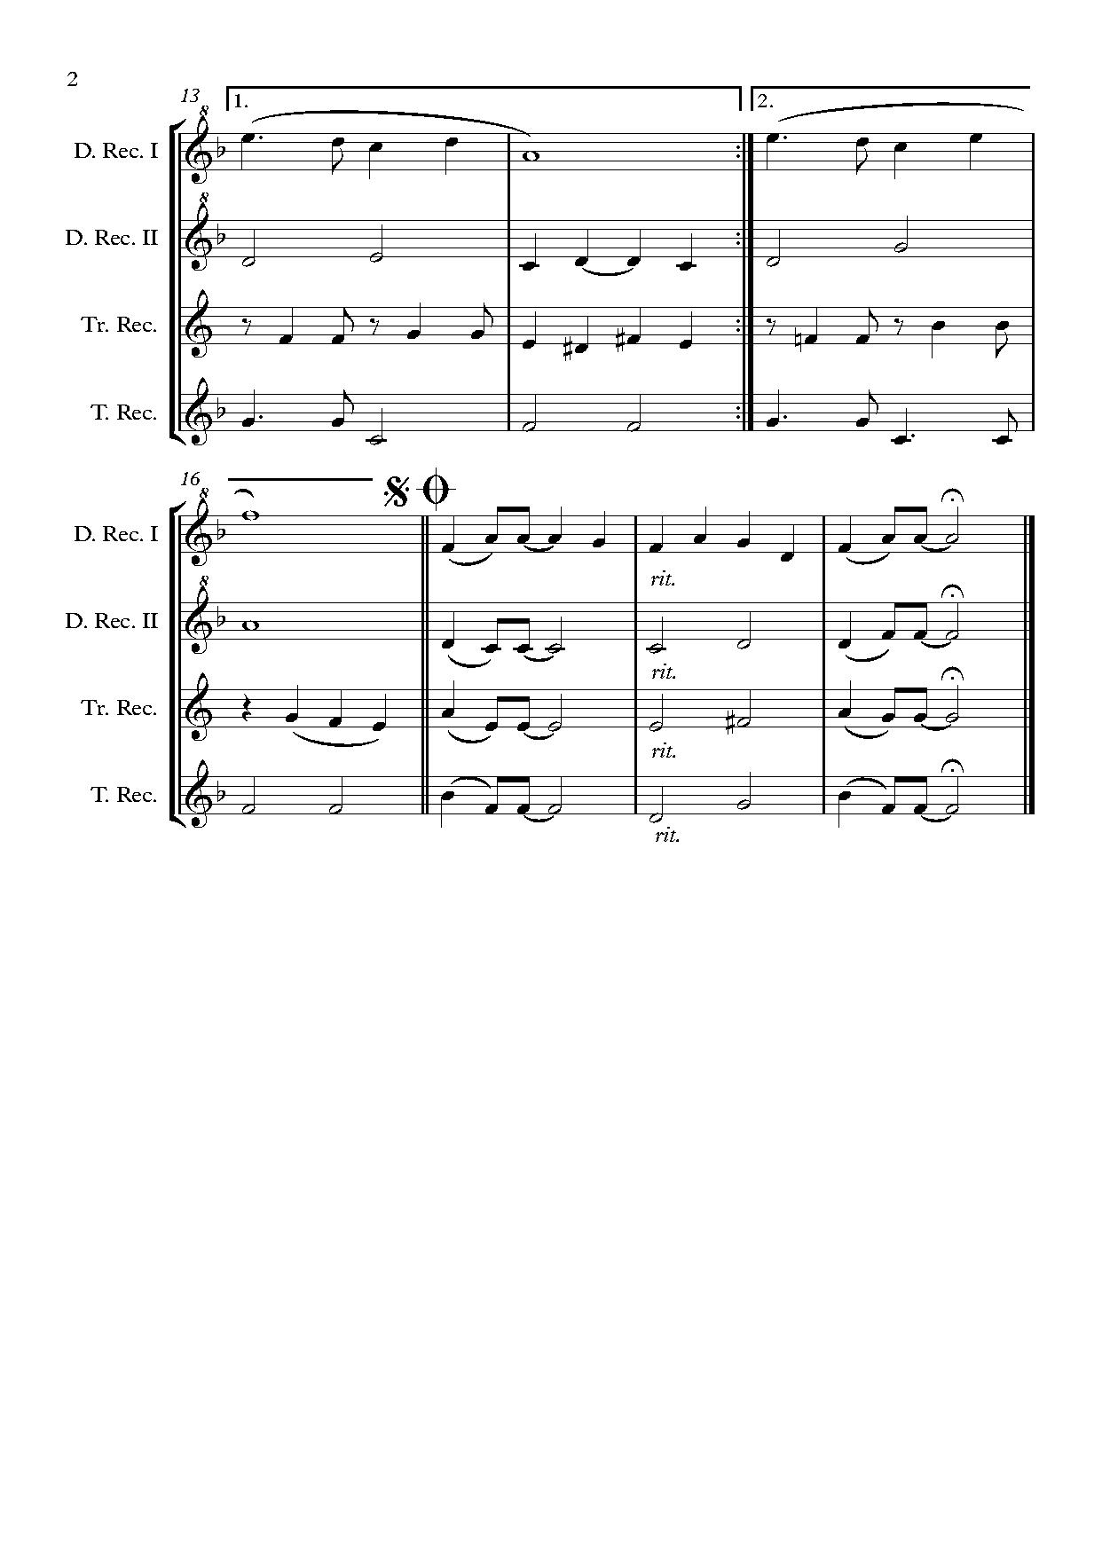

Ансамбли учащихся класса блокфлейты
(преподаватель Кирдяшкина Е.А.)

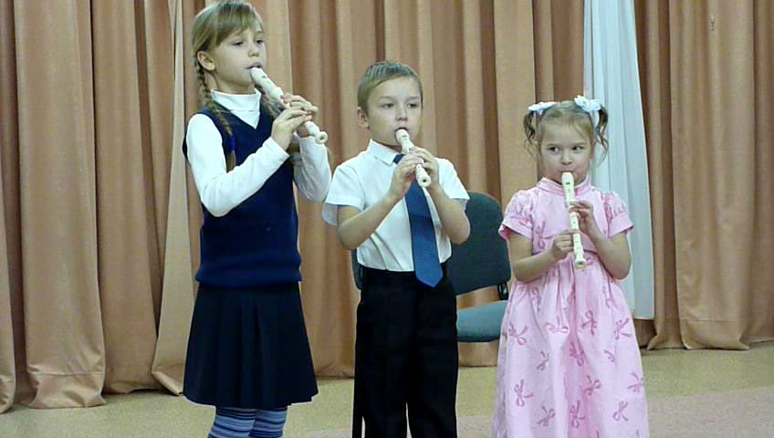
Трио блокфлейт сопрано.
Концерт учащихся ДМШ № 9 в д/с № 16 «Незабудка» (2014 г.)

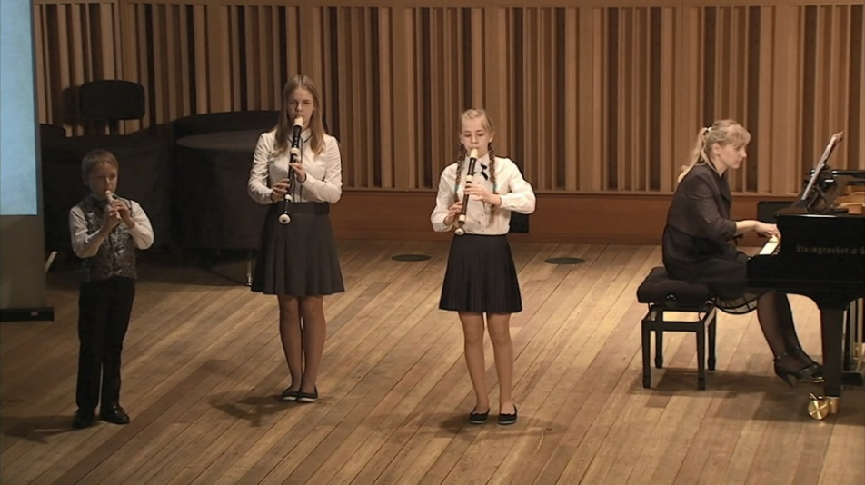
Трио блокфлейт (блокфлейта сопрано,
блокфлейта альт, блокфлейта тенор), фортепиано.
Смотр-фестиваль в НСМШ (2016 г.)

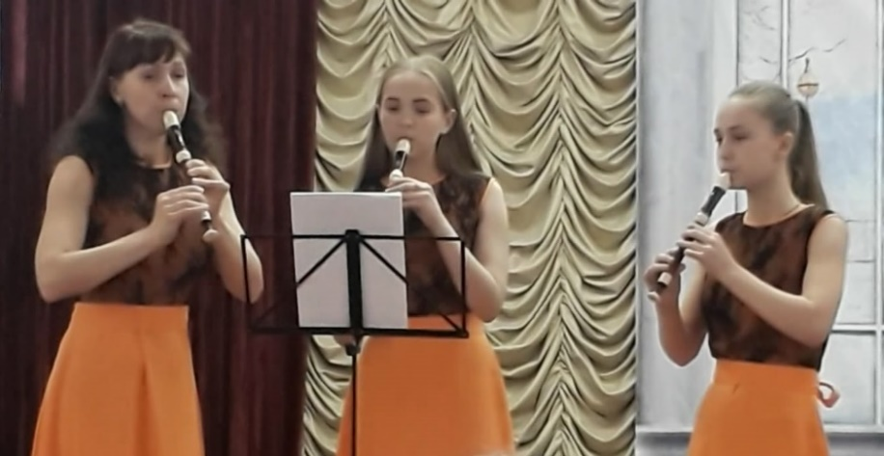
Трио блокфлейт сопрано.
Конкурс «Музицируем вместе», ДМШ № 1 (2018 г.)
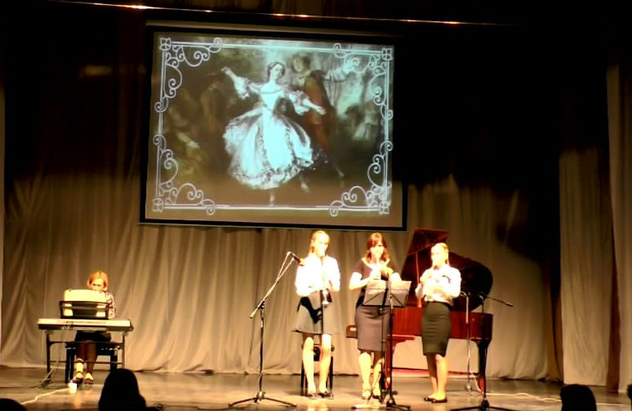
Трио блокфлейт (две блокфлейты сопрано,
блокфлейта тенор), синтезатор.
Отчетный концерт ДМШ № 9, ДК «Приморский» (2019 г.)

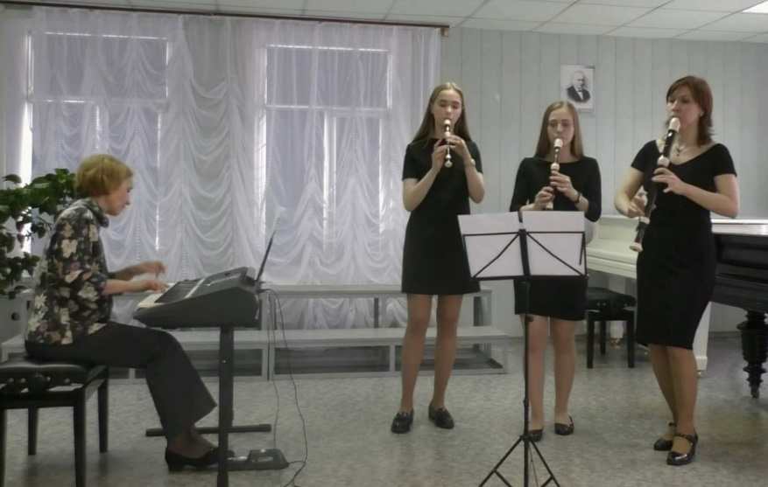
Инструментальный квартет (блокфлейта сопрано,
блокфлейта альт, блокфлейта тенор, синтезатор).
Отчетный концерт отделения оркестровых инструментов,
ДМШ № 9 (2020 г.)

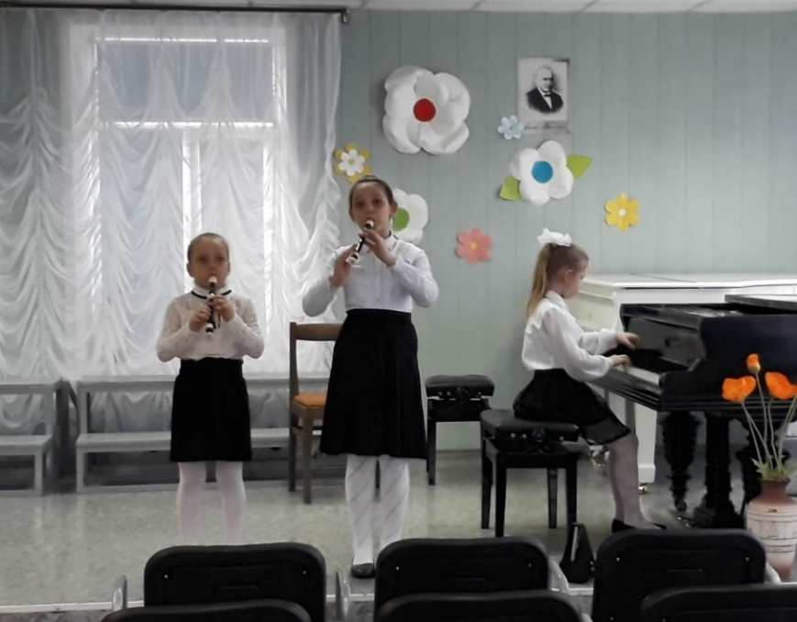
Инструментальное трио (дуэт блокфлейт сопрано,
фортепиано). Концерт к 8 марта, ДМШ № 9 (2020 г.)

